标题：Test Assets and Weak Factors
作者及机构:
STEFANO GIGLIO:
DACHENG XIU:
DAKE ZHANG:
摘要: We show that two important issues in empirical asset pricing—the presence of weak factors and the selection of test assets—are deeply connected. Since weak factors are those to which test assets have limited exposure, an appropriate selection of test assets can improve the strength of factors. Building on this insight, we introduce supervised principal component analysis (SPCA), a methodology that iterates supervised selection, principal-component estimation, and factor projection. It enables risk premia estimation and factor model diagnosis even when weak factors are present and not all factors are observed. We establish SPCA's asymptotic properties and showcase its empirical applications.
AI标题: 监督主成分分析问世：弱因子干扰下资产定价偏差破局
AI精炼: 这篇论文聚焦于实证资产定价领域，探讨资产定价模型中长期存在的两大挑战——弱因子（weak factors）的干扰与测试资产（test assets）的选择问题。传统方法通常依赖经济理论假设或临时策略（如Fama-French经典组合）选择测试资产，并默认所有因子均为强因子，但现实中许多因子可能因资产暴露不足而成为“弱因子”，导致风险溢价估计偏差。为此，作者提出一种创新方法——监督主成分分析（SPCA）。该方法通过迭代三步：筛选与目标因子相关性高的资产、提取主成分构建潜在因子、投影残差进行下一轮筛选，逐步增强弱因子的可识别性。与传统PCA不同，SPCA主动选择信息量集中的资产子集，不仅能捕获强因子，还能有效提取弱因子，同时避免遗漏变量偏差。实证模拟与资产数据测试表明，SPCA在弱因子存在时仍能准确估计风险溢价，并可通过比较夏普比率诊断模型是否遗漏重要因子。这一方法为资产定价研究提供了更鲁棒的统计框架，尤其适用于当前“因子爆炸”背景下对非显性风险因子的探索。
关键词:
监督主成分分析
弱因子估计
测试资产选择
风险溢价估计
因子模型诊断
主成分分析
夏普比率比较
遗漏变量偏差
学术要点: 学术要点 1：弱因子（Weak Factors）|||弱因子指测试资产对其暴露程度较低的因子，其强度由测试资产组合决定而非因子本身属性，传统PCA方法难以有效识别。|||
学术要点 2：监督主成分分析（SPCA）|||通过迭代的资产筛选、主成分提取和残差投影三阶段方法，主动选择与目标因子高相关性的资产集，增强弱因子的可识别性。|||
学术要点 3：因子强度动态性（Dynamic Factor Strength）|||同一因子在不同测试资产组合中呈现不同强度特征（如流动性因子在流动性排序组合中变强），颠覆传统因子固有强度假设。|||
学术要点 4：风险溢价估计的稳健性|||SPCA通过构建与目标因子相关的潜在SDF子空间，在存在未观测弱因子时仍能保持风险溢价估计的一致性。|||
学术要点 5：模型诊断的夏普比率判据|||通过比较目标因子夏普比率与SPCA恢复因子的最大夏普比率，可检测模型是否遗漏重要因子或测试资产是否不足。
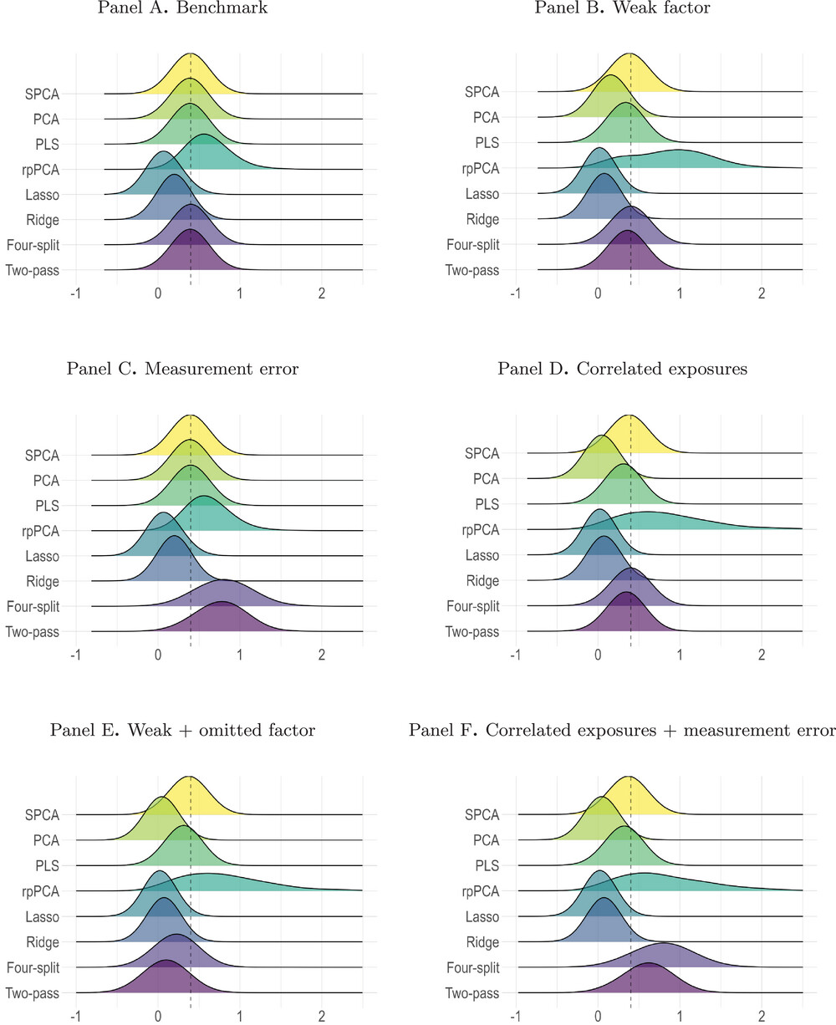
该图展示了监督主成分分析（SPCA）方法通过迭代优化测试资产与因子强度的动态关系示意图。

该图展示了监督主成分分析（SPCA）方法的迭代流程。

该图展示了监督主成分分析（SPCA）方法的迭代流程框架示意图。

该图片可能展示了监督主成分分析（SPCA）方法在因子筛选与资产选择中的迭代流程示意图。

该图展示了监督主成分分析（SPCA）的迭代算法流程示意图。

示意图展示了SPCA方法迭代筛选资产、估计因子及诊断模型的流程。

该图片展示了监督主成分分析（SPCA）方法在资产选择与因子增强中的迭代流程示意图。

该图展示了SPCA方法迭代优化测试资产与增强因子强度的协同过程。

该图展示了监督主成分分析（SPCA）的迭代流程及其对因子强度的提升效果。

未找到图片描述。

未找到图片描述。

未找到图片描述。

未找到图片描述。

未找到图片描述。

未找到图片描述。

未找到图片描述。

未找到图片描述。

未找到图片描述。

未找到图片描述。

未找到图片描述。

未找到图片描述。

未找到图片描述。

未找到图片描述。

未找到图片描述。

未找到图片描述。

未找到图片描述。

未找到图片描述。

未找到图片描述。
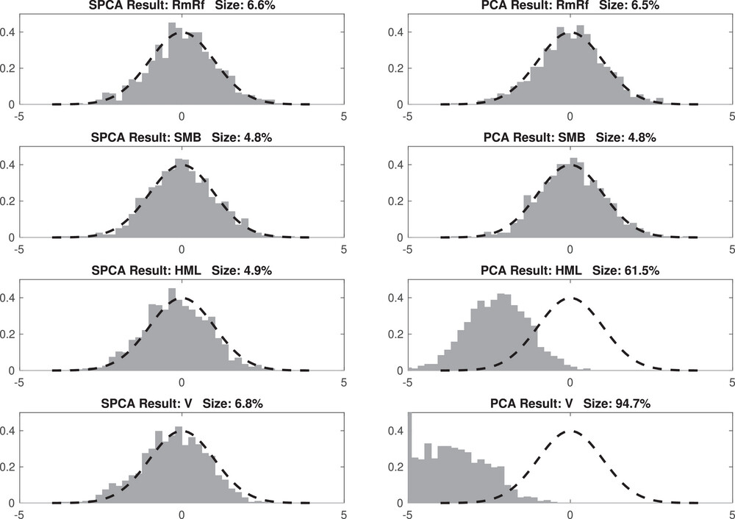
未找到图片描述。
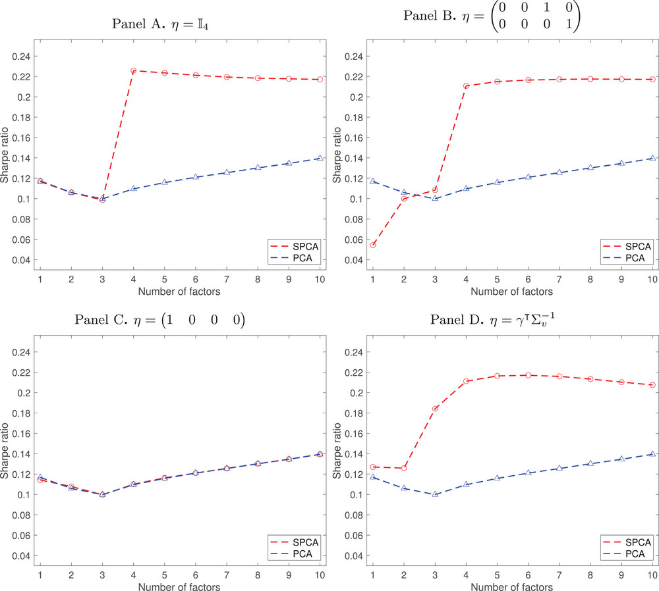
未找到图片描述。
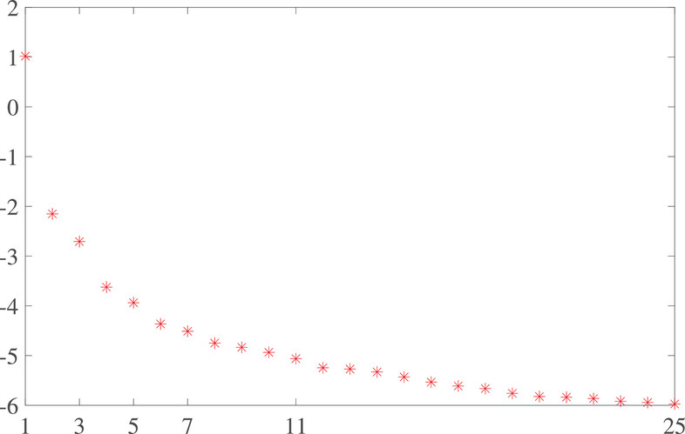
未找到图片描述。
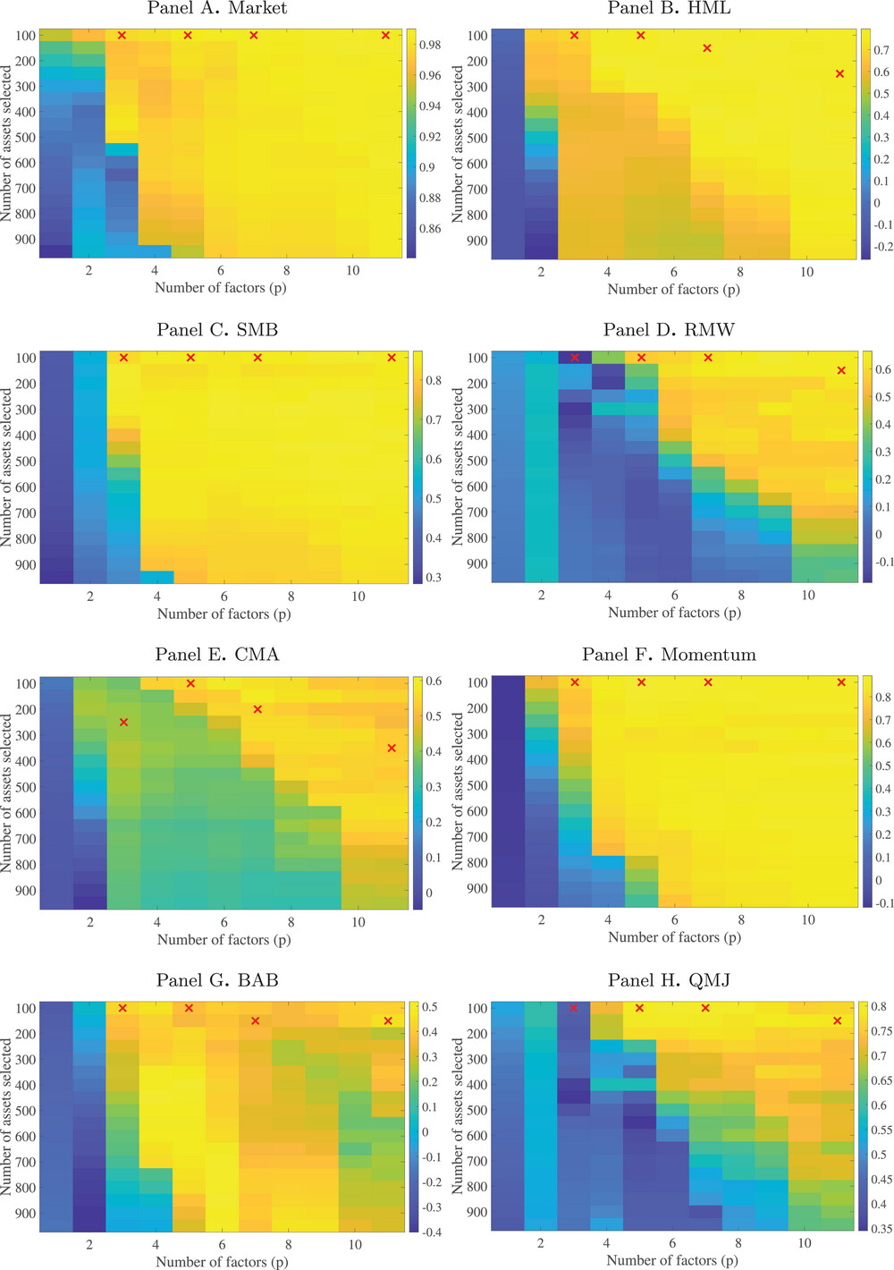
未找到图片描述。
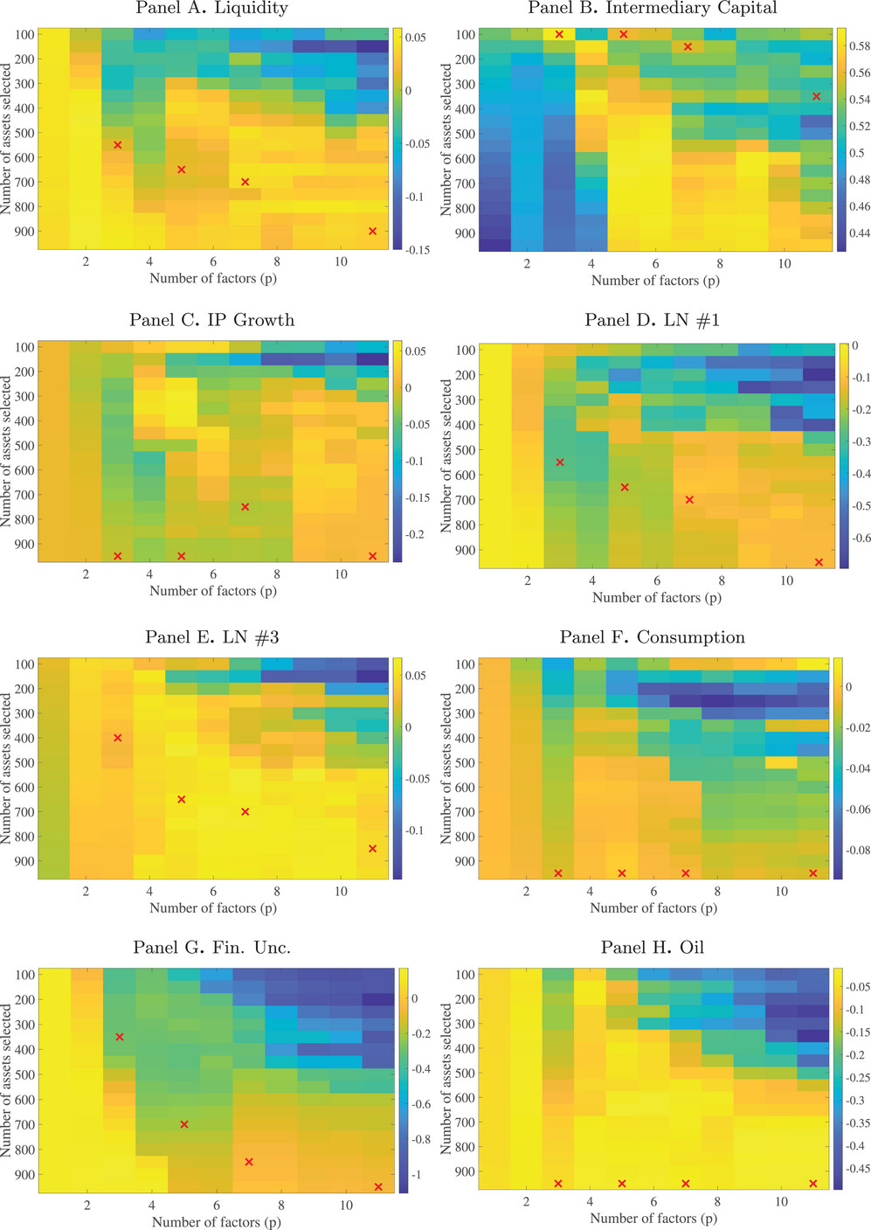
未找到图片描述。
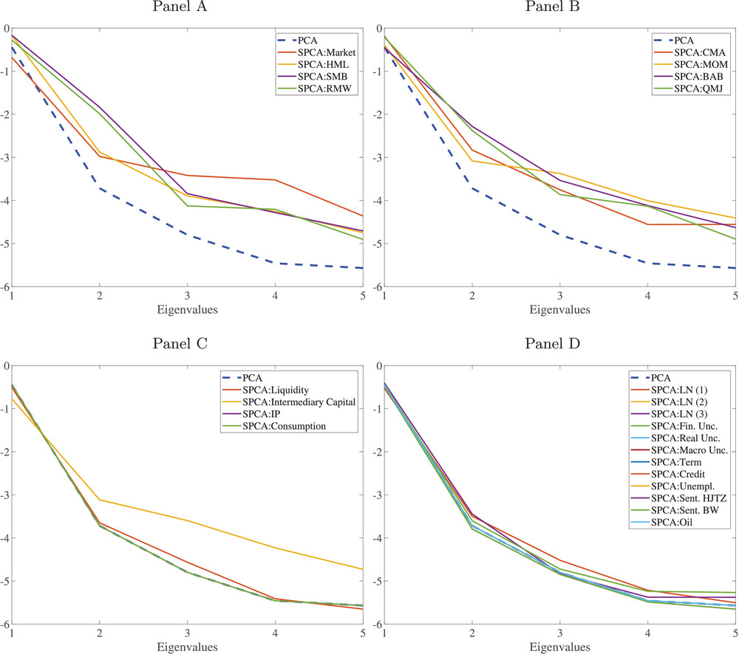
未找到图片描述。
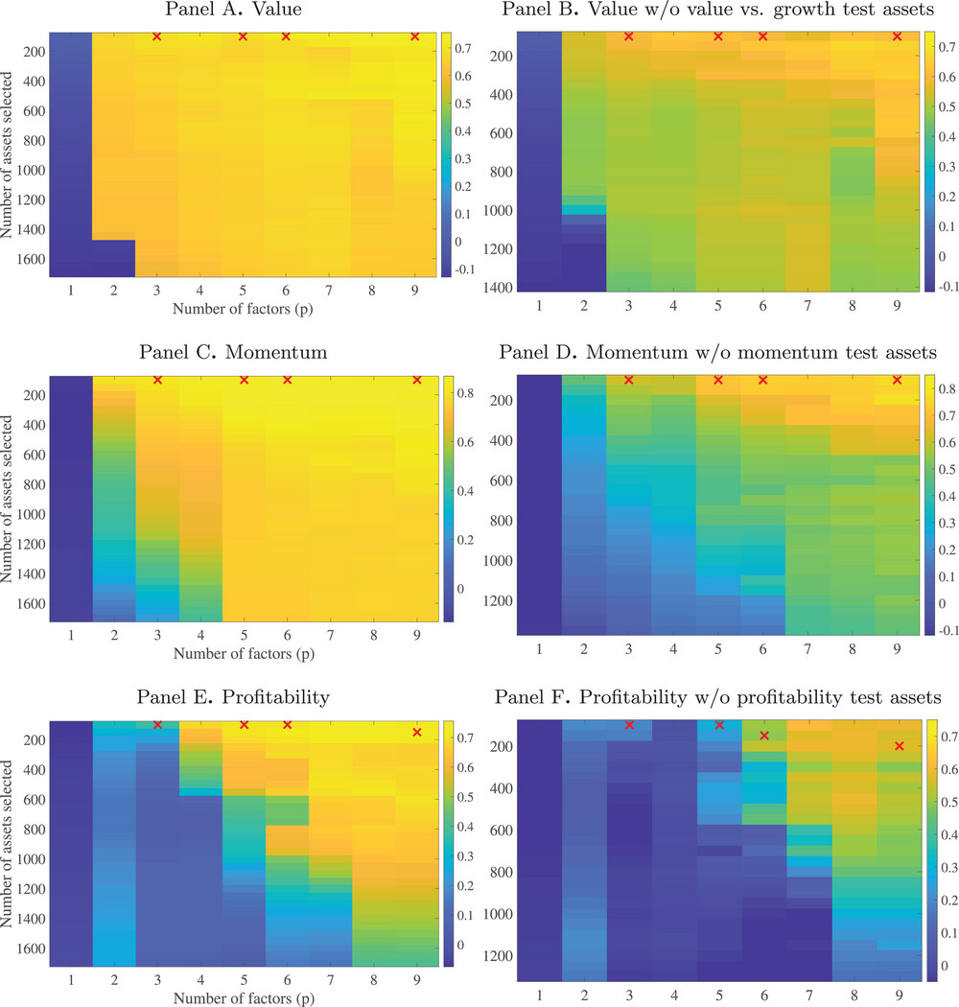
未找到图片描述。
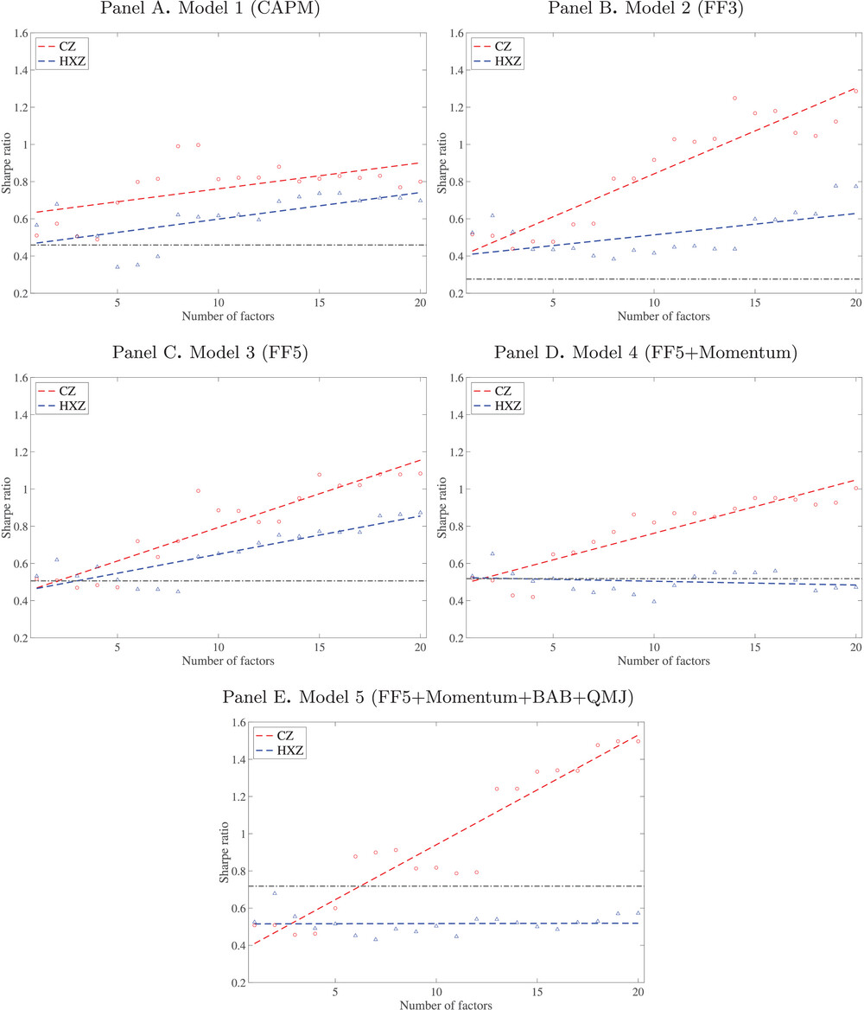
未找到图片描述。
原文链接: https://onlinelibrary.wiley.com/doi/full/10.1111/jofi.13415

